ENSAYOS DE COMPATIBILIDAD ELECTROMAGNÉTICA CEM
Todos los dispositivos eléctricos y electrónicos pueden generar interferencias de tipo electromagnética y ser susceptibles a ellas. La capacidad de un dispositivo para funcionar dentro de los límites de inmunidad y supresión de interferencias se conoce como compatibilidad electromagnética (CEM).

La CEM se ocupa de dos aspectos:
- Garantizar que otros usuarios del espectro radioeléctrico y, en consecuencia, el suministro eléctrico público, no se vean afectados por el funcionamiento de otro equipo estando en funcionamiento, y
- que el funcionamiento de dicho equipo no se vea afectado de forma inaceptable por interferencias externas de otros equipos que estén a su alrededor.

- Pero para efectos prácticos tenemos que clasificar los posibles fenómenos para poder tratarlos. Se clasifican en dos grandes grupos:

EMISIONES:
- En frecuencias de radio
- RF radiado
- RF conducido, en el puerto de potencia
- RF conducido, en otros puertos (ej. de comunicaciones)
- Transitorios (la mayoría de los electrodomésticos)

- En baja frecuencia
- Campos magnéticos radiados
- Campos eléctricos radiados
- Disturbios conducidos en frecuencia de audio
- Perturbaciones en el suministro de potencia: armónicos y parpadeo
INMUNIDAD
- Ante frecuencias de radio
- Inmunidad conducida aplica la norma IEC 61000-4-6
- Inmunidad Radiada aplica la norma IEC 61000-4-3
- Ante bajas frecuencias
- Inmunidad a frecuencias de 60 Hz, aplica la norma IEC 61000-4-8
- Ante eventos transitorios
- Descargas electrostáticas (ESD) aplica la norma IEC 61000-4-2
- Variaciones en la fuente de potencia, aplica la norma IEC 61000-4-11
- Aumento de la fuente de potencia (SURGE), aplica la norma IEC 61000-4-5

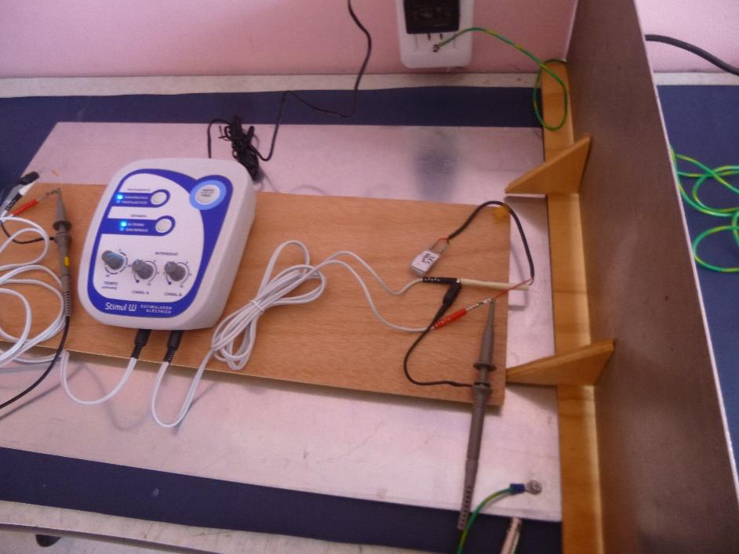
Se muestra el alistamiento para el ensayo de inmunidad ante eventos de descargas electrostáticas aplicando la norma IEC 61000-4-2. Nótese los planos de descarga VERTCAL y HORIZONTAL.

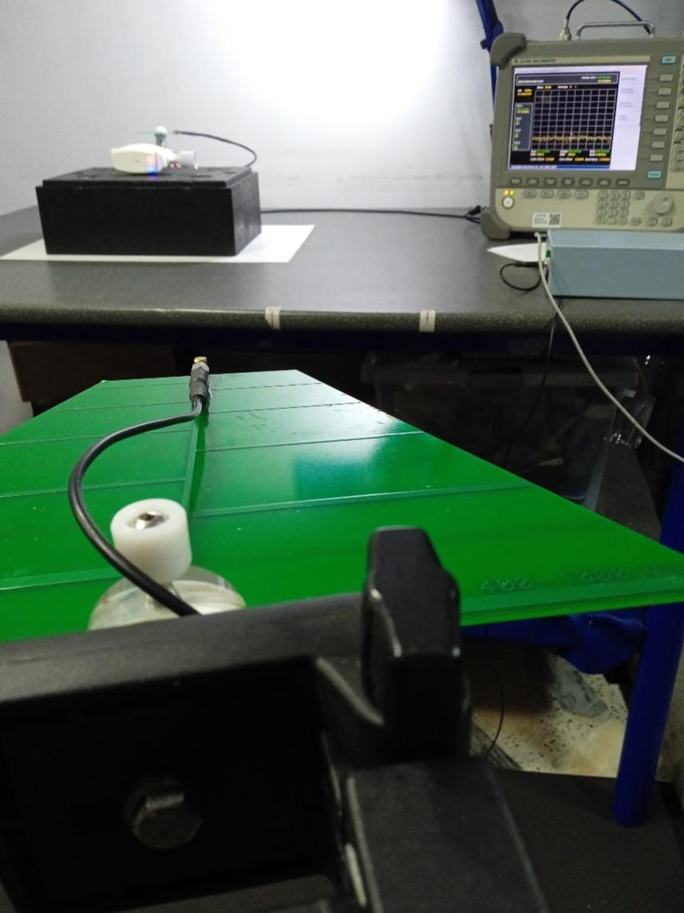
Se muestra el alistamiento para el ensayo de Inmunidad radiada a frecuencias de radio entre 80MHz a 1.5 GHz. El dispositivo bajo ensayo se evalúa en los tres planos.

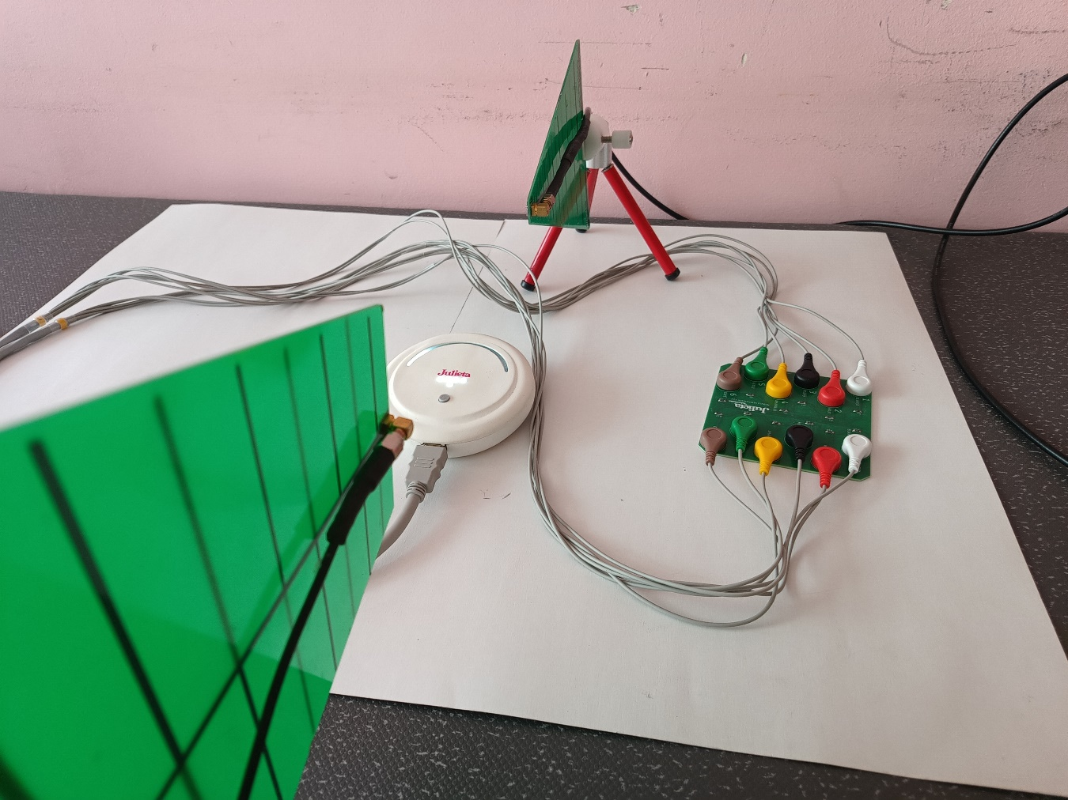
Dispositivo médico evaluado ante presencia de campo RF cercano a frecuencias entre 80 MHz a 1.5 GHz.
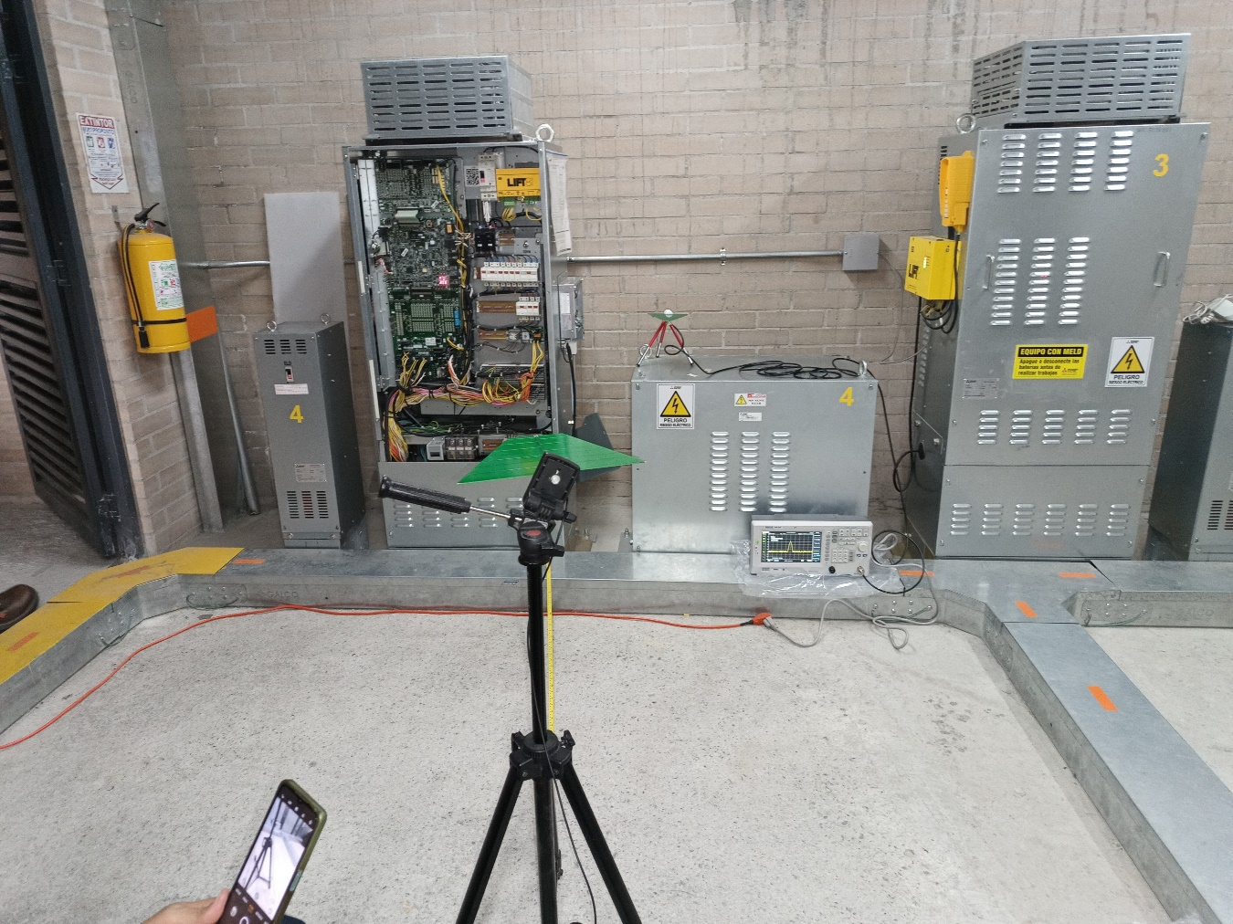
Inmunidad radiada a un equipo tipo industrial (OATS) esta medición es realizada en campo abierto.

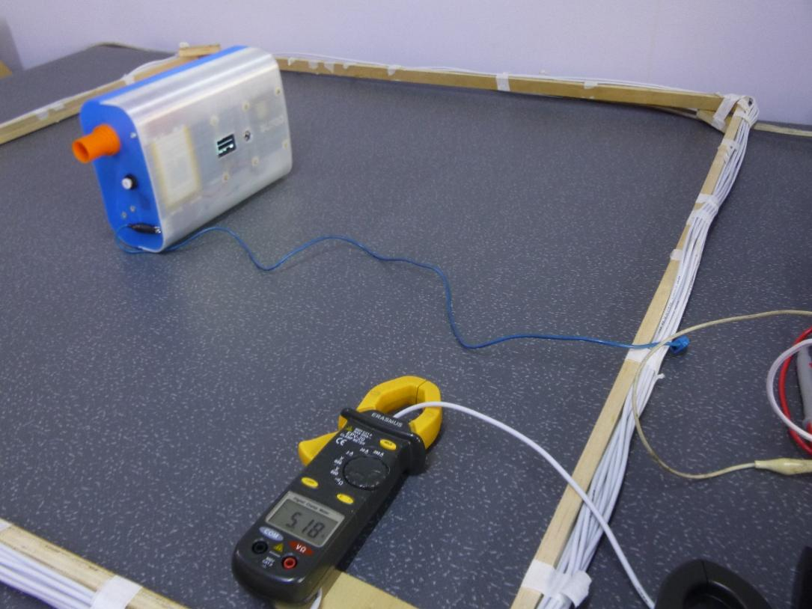
Se muestra a un dispositivo bajo prueba para aplicar la norma IEC 61000-4-8 de inmunidad ante presencia de Campo Magnético a frecuencia de 60 Hz.

ENSAYOS EN SEGURIDAD ELÉCTRICA
Para evaluar la seguridad eléctrica en equipos médicos, se debe realizar una serie de pruebas usando un analizador de seguridad eléctrica, cumpliendo con normativas como la IEC 60601 o la IEC 62353. Las pruebas incluyen la inspección visual, la medición de la resistencia de tierra de protección, la resistencia de aislamiento y las corrientes de fuga (tanto al paciente como a chasis), y los resultados deben ser documentados detalladamente para asegurar que están dentro de los límites permitidos.
- Ensayos que se realizan:
- Inspección Visual y Resistencia de Tierra
- Pruebas de corrientes de fuga
- Corrientes de fuga del equipo
- Corrientes de fuga a partes aplicadas al paciente
- Pruebas aplicando altas tensiones
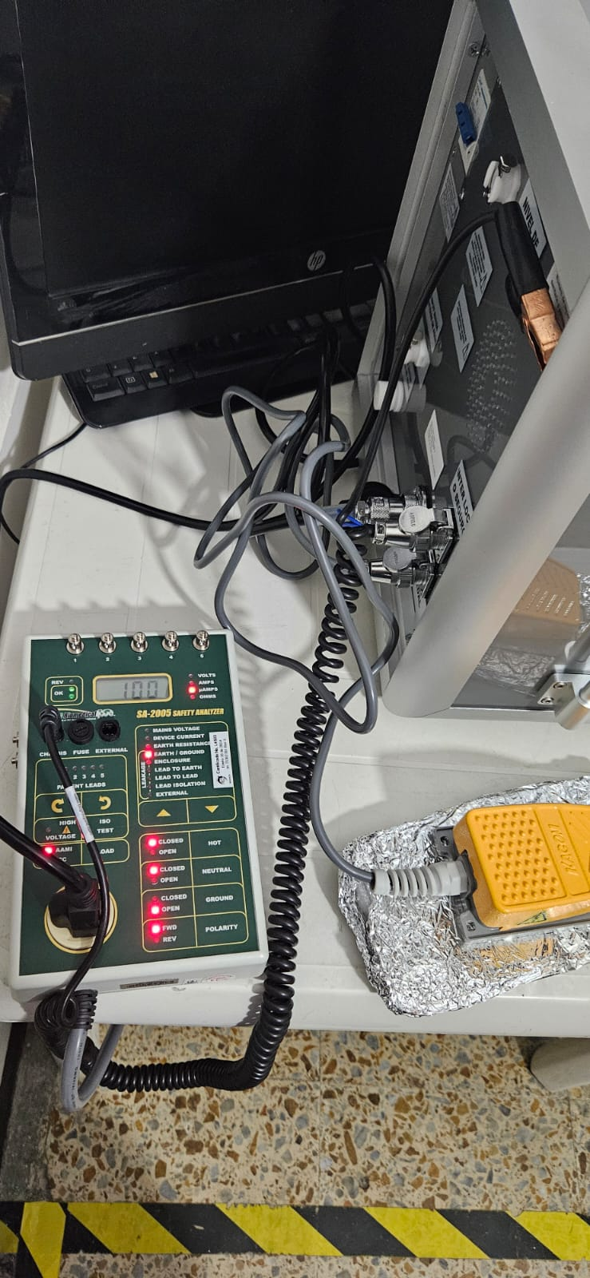
En esta fotografía se muestra el set-up o alistamiento para ensayo en SEGURIDAD ELÉCTRICA a un dispositivo de tipo médico. Se utiliza un instrumento para evaluar CORRIENTES DE FUGA A ENVOLVENTE.

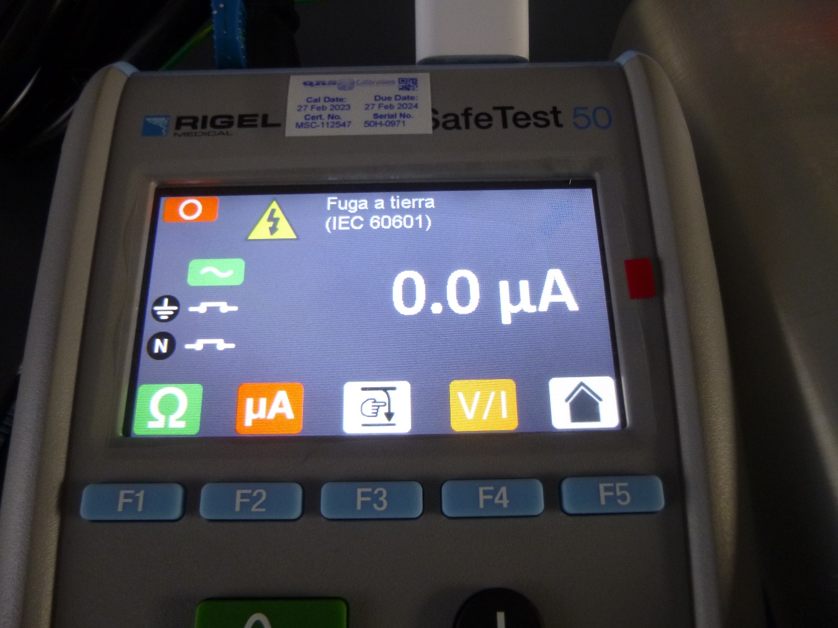
Equipo utilizado para mediciones de corrientes de fuga a tierra. Se aplica la norma general IEC 60601-1 para SEGURIDAD ELÉCTRICA en dispositivos médicos.

